第一部分：選擇題，每題3分，共30分
( ) 1.物體作等速率圓周運動時，其運動情形是屬於 (A)等速度運動 (B)變速率運動 (C)變速度運動 (D)等加速度運動。
( ) 2.下列何者是角加速度的單位？ (A)m/sec² (B) m/sec (C) rad/sec² (D) rad/sec。
( ) 3.斜向拋射運動在水平方向的運動可視為 (A)自由落體 (B)等速度運動 (C)鉛直上拋運動 (D)變加速度運動。
( ) 4.一物體以V₀的初速度及仰角θ拋射，則下列何者錯誤？(不計空氣阻力，其中為g重力加速度)
(A)到達頂點的時間為 $V_{0}sinθ$ | (C)落到水平面之時間為$\frac{{2V}_{0}^{}\sin^{}θ}{g}$
(B)最大高度為$\frac{V_{0}^{2}\sin^{2}θ}{2g}$ | (D)落到水平面時之水平射程為$\frac{V_{0}^{2}\sin^{}2θ}{g}$。
( ) 5.水平拋射運動中垂直方向的運動可視為(A)自由落體 (B)等速度運動 (C)鉛直上拋運動
( ) 6.等角加速度圓周運動 (A) 只有切線加速度 (B) 只有法線加速度 (C) 切線與法線加速度均有 (D) 無任何加速度。
( ) 7.以不同的仰角作斜向拋射，若飛行時間相同，則下列何者必須相同？(A)水平位移(B)垂直分速度(C) 初速度 (D) 最大高度。
( ) 8.一物體以相同的初速度作斜向拋射，若仰角分別為 60°、45°、30° 時， 測得水平射程分別為 R1、R2、R3，則下列何者正確？ (A) R1 > R2 > R3 (B) R2 > R1 = R3 (C) R1 = R2 = R3 (D) R1 < R2 < R3。
( ) 9.牛頓第二定律為 (A) 物體不受外力作用或所受外力之合力為零時，則靜者恆靜，動者恆作等速直線運動 (B) 物體受外力作用時，必產生一與作 用力大小相等、方向相反之反作用力 (C) 當物體受一不為零之合力作用 時，必產生一加速度，且加速度方向與合力方向相同 (D) 又稱為反作用 力定律。
( ) 10牛頓第三運動定律為 (A)等速行進中的車輛緊急煞車，車輛內乘客往前運動 (B) 手拍衣服，除去衣服上灰塵 (C) 車輪帶泥，輪轉動則泥向外甩 (D) 發射砲彈時，炮身往後退。
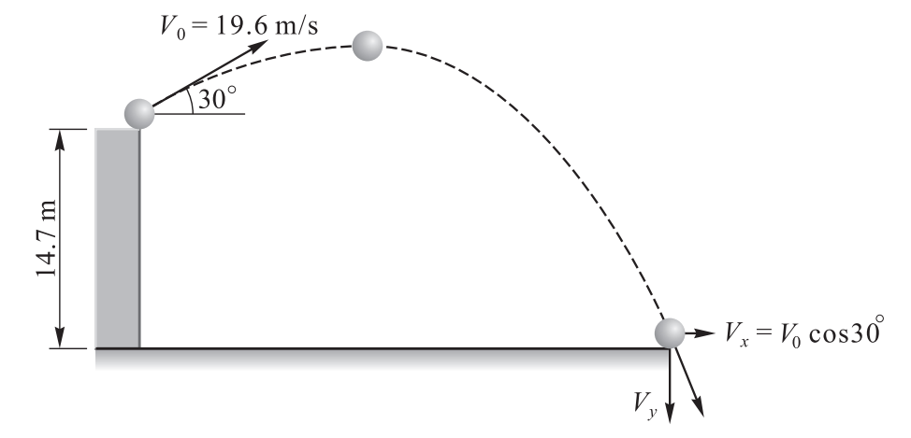
第二部分：計算題，每題10分，共70分
- 如右圖所示，在高 14.7 m 之塔頂，以初速度V₀ = 19.6 m/s，與水平成 30° 仰角拋出球，請問此球於幾秒後著地？水平射程距離？

- 如右圖所示，在水平之地面上以20 m/sec之初速度斜向拋出一球，試求要為最大水平射程時，其最大高度H？飛行時間T？水平射程S？各為多少？(設：g = 10 m/s² )
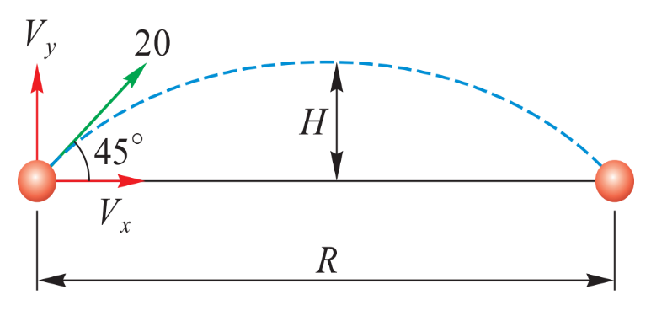

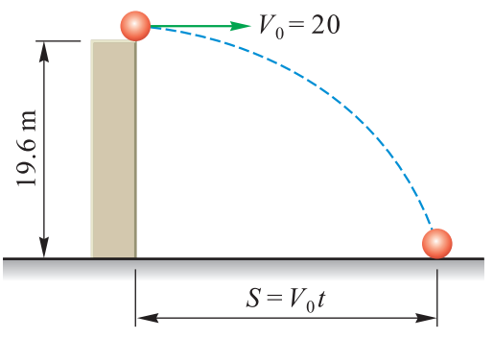
- 如右圖所示，有一球員從一高度 19.6 公尺之高樓上，以每秒 20 公尺之水平速度丟出一球， 若空氣阻力不計，則此球在拋出後經幾秒會落於地面上？此球可飛多遠？

- 一電風扇以 1200 rpm 等速迴轉，若突然斷電，使葉片在5秒內完全停止，試問由斷電開始至葉片完全停止所轉過的圈數為多少？

- 如某人在高10m的塔頂以37度的仰角，20 m/sec 的初速度向一大樓拋射一球， 已知該大樓高度 30 m，與塔的距離為 32m，則球擊中大樓的位置距地面的高度為多少？(設：g=10m/s² )

- 有一人質量為50kg，在一升降機內，當升降機以2m/sec²之加速度往下降時人腳底所承受之作用力為多少牛頓？

- 請寫出牛頓三大運動定律的名稱

(1)

(2)

(3)

